МБОУ «Белореченский лицей»
Усольского района Иркутской области

ПРОЕКТНАЯ РАБОТА

Профессия военного лётчика и
«Повесть о настоящем человеке» Бориса Полевого

Выполнил проект:
ученик 6 класса
МинайленкоДмитри
Руководитель проекта:
Сафронова Л.Н

п. Белореченский, 2019.

Содержание

1. Введение
2.1 «Повесть о настоящем человеке» Бориса Полевого – книга о мужестве
2.2. История создания «Повести о настоящем человеке
2.2. История об Алексее Маресьеве
2.3. Роль книги Бориса Полевого в жизни военных лётчиков
3. Заключение
Используемая литература

Введение

«Падая, самолет задел верхушки сосен… Машина развалилась на части, но мгновением раньше Алексея Мересьева вырвало из сиденья, подбросило о воздух, и, упав на широкоплечую вековую ель, он соскользнул по ветвям в глубокий сугроб… Он… ощутил острую, жгучую боль в ступнях и… потерял сознание…» Это отрывок из «Повести о настоящем человеке» Бориса Полевого. Повести о летчике, который преодолел немыслимые страдания и, лишившись обеих ног, сумел вернуться в истребительную авиацию, чтобы воевать с фашистскими асами. Такого в истории никогда не было. Все рассказанное в этой повести основано на действительном событии. Об этом написал Борис Николаевич Полевой.
В нашей стране было и есть немало замечательных поэтов и писателей, посвятивших свое творчество военной тематике.Но наше знание о тех трагических и великих днях все еще нельзя считать полным и законченным. Творчество Бориса Полевого в области военной тематики занимает особое место.
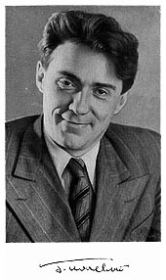
С начала войны Полевой работает военным корреспондентом на Калининском фронте, находясь в самых горячих точках.
Борис Полевой присутствовал на Нюрнбергском процессе, на котором судили фашистских главарей. Вернувшись с заседания трибунала после допроса Германа Геринга, Б. Полевой задумал повесть о русском характере, о котором с недоумением и даже невольным уважением говорил в этот день матерый гитлеровский волк, припертый в угол вопросами советского обвинителя. Борис Полевой раскрыл свой дневник, где был записан рассказ безногого летчика, взял ручку и стал писать "Повесть о настоящем человеке"...
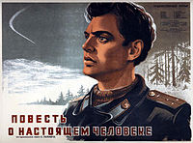

У этой книги удивительная судьба. Не только потому, что "Повесть о настоящем человеке» любима читателем (она издавалась более ста раз). Она дорога писателю еще потому, что многим людям помогла в трудную минуту и учила мужеству.
Это были нелегкие годы для советского народа, когда повесть Б. Полевого приходила к читателям в неустроенные дома, в библиотеки, размещенные во временных помещениях, в семьи, где горько горевали о невернувшихся с войны. Каждому эта книга была необходима: и юноше, кончающему школу, и ветерану, у кого в бессонные ночи ныли старые раны.
Как только повесть появилась в журнале, Б. Полевому отовсюду пошли письма. Сотни, тысяч писем от незнакомых и близких людей, от фронтовиков, от женщин, от молодежи. Потом газеты и журналы опубликуют статьи и исследования, посвященные легендарной истории Алексея Мересьева, но первые читательские письма, безыскусные и благодарные, нередко с потеками от материнских слез, так и остались для писателя самыми дорогими.
Трудно сказать что-нибудь новое о легендарной книге. Но каждый день, когда кто-то впервые открывает ее страницы, мысленно находит для себя что-то новое, еще не высказанное до него.
Прочитал эту книгу и я, а потом решил написать проект.
Цель проекта:
Выяснить, как связана «Повесть о настоящем человеке» Бориса Полевого и профессия военный лётчик.
Гипотеза:
Книга о подвиге военного лётчика влияет на формирование характера «настоящих людей»
Задачи проекта:
Приготовить классный час или мероприятие по теме
Приготовить презентацию по теме
Сделать буклет по теме

Основная часть

История Алексея Маресьева

История создания «Повести о настоящем человеке» такова: во время Великой Отечественной войны писатель Борис Полевой на одном из участков Брянского фронта познакомился с летчиком-истребителем Алексеем Маресьевым, о котором ему сказали, что это лучший летчик полка. Маресьев пригласил писателя переночевать в его землянке. В этот день летчик Алексей Маресьев совершил 7 боевых вылетов и сбил 2 вражеских самолета! Писателю не было известно, что этот летчик не имеет ног, а ходит на протезах. И когда в землянке Алексей разделся и снял свои протезы, то писатель был страшно поражен. В послесловии к повести автор пишет: «Что-то тяжелое грохнуло об пол. Я оглянулся и увидел такое, чему сам не поверил. Он оставил па полу свои ноги. Безногий летчик. Летчик-истребитель! Летчик, сегодня совершивший 7 боевых вылетов и сбивший 2 вражеских самолета! Это казалось совершенно невероятно». В ответ на изумление писателя Маресьев сказал: «...хотите я расскажу вам историю «
Борис Полевой подробно записал этот рассказ в свою тетрадь и после окончания войны обработал записанное со слов Маресьева. Он слегка изменил фамилию летчика (автор изменил только одну букву в его фамилии), дал новые имена его товарищам и назвал книгу «Повесть о настоящем человеке», потому что Алексей Маресьев и есть настоящий человек.
Алексей Петрович Маресьев. О нем, еще при жизни, была написана книга «Повесть о настоящем человеке», был снят фильм, и даже поставлена опера на сцене Большого театра в Москве.Он стал легендой при жизни, гордостью страны, символом героического военного времени.
Алексею было 3 года, когда умер отец. Они остались вчетвером: трое братишек и мать, работавшая уборщицей на заводе в городе Камышине Волгоградской области. Рос Алексей слабеньким и болезненным. А он мечтал стать летчиком, Но медицинская комиссия в Камышине «приговорила»: «К летной службе не пригоден!» Алексей поехал в Сталинград, но и там врачи его не допустили к лётному делу. Тогда он поехал на Амур строить город Комсомольск-на-Амуре. Работал лесорубом, строителем. Очень окреп. Ни одного приступа малярии или ревматизма. Создали аэроклуб. Летал на самолете «У-2». В 1937 году был призван в армию. Служил механиком в 12-м погранотряде. Алексей возмущался: в аэроклубе летал, а здесь не дают. Стал проситься, чтобы направили учиться в летное училище в Чите. Прошел медкомиссию и, наконец, стал летать. Длинный путь через тернии!
Зная, как он добивался, чтобы стать летчиком, как проходил этот путь, можно понять, почему он сумел преодолеть в будущем нечеловеческие трудности, выпавшие на его долю.
В июне 1943 года Маресьев вернулся в строй. Воевал на Курской дуге в составе 63-го гвардейского истребительного авиационного полка, был заместителем командира эскадрильи. В августе 1943 года Алексей Маресьев во время одного боя сбил сразу три вражеских истребителя FW-190.
24 августа 1943 года Указом Президиума Верховного Совета СССР гвардии старшему лейтенанту Маресьеву было присвоено звание Героя Советского Союза.
Позже воевал в Прибалтике, стал штурманом полка. Всего совершил 86 боевых вылетов, сбил 11 самолетов противника. В июне 1944 года гвардии майор Маресьев становится инспектором-летчиком Управления высших учебных заведений ВВС.
В июле 1946 года Маресьев с почетом уволен из состава ВВС.
Полковник в отставке А. П. Маресьев награжден двумя орденами Ленина, орденами Октябрьской Революции, Красного Знамени, Отечественной войны I степени, двумя орденами Трудового Красного Знамени, орденами Дружбы народов, Красной Звезды, Знак Почета, «За заслуги перед Отечеством» 3 степени, медалями, иностранными орденами. Был почетным солдатом воинской части, почетным гражданином городов Комсомольск-на-Амуре, Камышин, Орел. Его именем названы малая планета Солнечной системы, общественный фонд, молодежные патриотические клубы.
В 1948 году по книге «Повесть о настоящем человеке» на Мосфильме режиссером Александром Столпером снят одноименный кинофильм. Маресьеву даже предложили самому играть главную роль, но он отказался, и эту роль исполнил профессиональный актер Павел Кадочников.
18 мая 2001 года в Театре Российской армии намечался торжественный вечер по случаю 85-летия Маресьева, поза час до начала у Алексея Петровича случился сердечный приступ. Его доставили в реанимацию одной из московских клиник, где он скончался, не приходя в сознание. Торжественный вечер все же состоялся, но начался он с минуты молчания.
Настоящий человек — умный, волевой, целеустремленный, честный, трудолюбивый, готовый помочь и выручить товарища из беды.
Преодолевая страдания, Алексей Маресьев научился не только ходить на протезах, но и бегать, танцевать, а потом — кататься на коньках и лыжах. Он вернулся в истребительную авиацию. Совершил 86 боевых вылетов, сбил 11 вражеских самолетов. Получил звание Героя Советского Союза.
Его как-то спросили, какое человеческое качество он считает главным. Маресьев ответил: «Честность, а главная ценность в жизни — честь и Родина».
Книга учит нас с детства воспитывать в себе лучшие человеческие качества, идти по жизни настоящими людьми.
Борис Полевой не раз встречался с Алексеем Маресьевым, который к тому времени окончил Академию общественных наук. Он летал вместе с ним в Вашингтон на встречу с американскими ветеранами отпраздновать годовщину встречи на Эльбе.
И мы благодарны Борису Полевому за то, что он рассказал нам о таком замечательном человеке, как Алексей Маресьев. Мы восхищены мужеством, огромной силой воли, целеустремленностью и богатырским характером этого человека. Потеряв обе ноги, он не сломался, а прошел по жизни настоящим человеком!

Лётчики, повторившие подвиг Маресьева

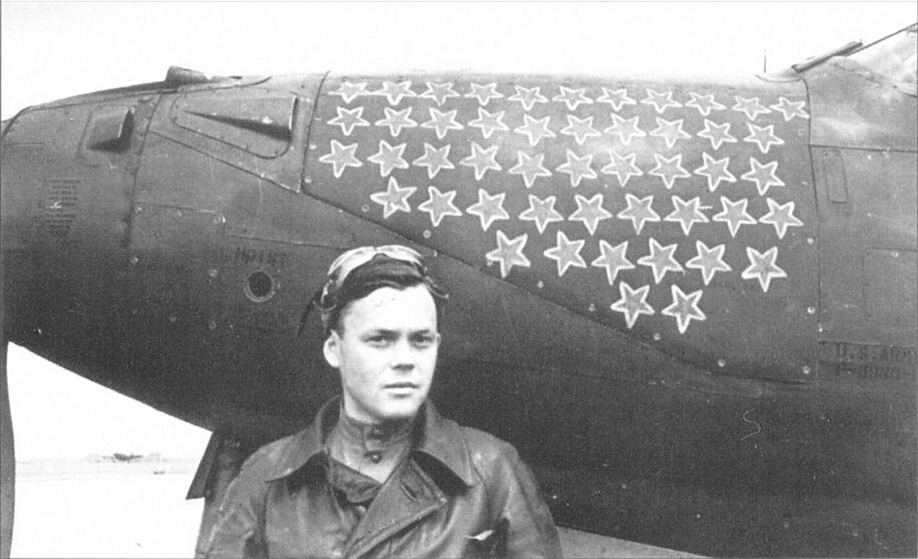

Есть интересные факты, неизвестные ранее читателям. К сожалению, они о людях, которые, став инвалидами, не смогли стать такими, как герой книги Бориса Полевого Мересьев, не имели такой силы воли, такого характера. Ведь это очень непросто: изнурительными тренировками, верой в себя, шаг за шагом двигаться к поставленной цели.
Но такова жизнь. Есть и те, кто повторили подвиг Мересьева. Известны, по меньшей мере, 8 человек. Один из них Григорий Петрович Кузьмин, летал без ног, сбил более 15 вражеских самолетов. В одном из боев он погиб. Остальные пережили войну и стали Героями Советского Союза.

Георгий Павлович Кузьмин

Георгий встретил войну не новичком - с орденом Красного Знамени, полученным за отвагу в небе Монголии. Поэтому свою первую воздушную победу он одержал уже на 5 день войны, 27 июня 1941 года. Тогда на истребителе И-153, в 7-м боевом вылете, в паре с ведомым, он сбил бомбардировщик около Лепеля. Возвращаясь на свой аэродром лётчики обнаружили ещё один Ju-88. После нескольких безуспешных атак, когда все боеприпасы иссякли, Кузьмин таранным ударом уничтожил вражеский самолёт. Его истребитель был тяжело повреждён, но Георгию удалось посадить "Чайку" в поле. Вечером командир полка и другие лётчики поздравили Кузьмина. За один вылет сбить 2 "Юнкерса", остаться в живых после тарана и сберечь машину - такого в те дни ещё не знали не только в их части, но и на всём Западном фронте.
В тех боях на дальних и ближних подступах к Москве 28-летнего Кузьмина в полку величали "дедом" - за молчаливость и сдержанность, за солидный боевой счёт и завидное лётное мастерство. Приписывали особой удаче то, что из сумятицы воздушных схваток он выходил целым и невредимым. А причина была иная - он искусно маневрировал в "мёртвой зоне" вражеских стрелков. Упорно отрабатывал свои излюбленные приёмы: действовать молниеносно, нападать с высоты, с задней полусферы, открывать огонь только с короткой дистанции, наверняка.
Затем 161-й авиаполк перебросили в Брянскую область. 19 ноября 1941 года лётчики взлетели на перехват 9 Ju-88. В ходе боя 2 немецких самолёта были сбиты Кузьминым, прежде чем в его машину попал зенитный снаряд. Истребитель охватило пламя. На мгновение он потерял сознание, но быстро очнулся и сумел посадить самолёт на заснеженное поле. Едва успел отползти подальше к лесу, как самолёт взорвался. Его постигла участь многих маресьевцев. Встать и идти он не мог, как ни пытался. Тогда, собрав последние силы, он стал ползти. Полз долго, увязая в глубоком снегу, до тех пор, пока его не подобрали местные жители. Они спрятали его в одном из домов деревушки, выходили. Григорий решил пробираться к своим. Но обессиленный, был пойман немецкими солдатами и помещён в лагерь для военнопленных. Но и там Кузьмин не смирился со своим положением. Через некоторое время, убив часового, он бежал.
Около месяца партизанил. Когда же попал в одну из наших строевых частей, его сразу направили в госпиталь залечивать гноящиеся на ногах раны. Там он пробыл почти 3 месяца. Врачи вынуждены были ампутировать ему ступню левой ноги и часть ступни правой и вынесли заключение о невозможности возвращения лётчика в боевой строй. Однако Георгий не согласился с этим заключением. Начались долгие тренировки и борьба за право вернуться в авиацию... И он добился своего: в конце концов ему разрешили, правда, со всевозможными оговорками, вернуться в истребительную авиацию. Каких усилий это ему стоило, можно только гадать.
В марте 1942 года Кузьмин был направлен в 239-й авиаполк ( Калининский Фронт ), командиром эскадрильи. После основательной тренировки во всех элементах полёта, уже на новой машине Ла-5, Георгий начал летать. А в мае — водит эскадрилью в бой. Так вместе с полком он дошёл до Сталинграда, где во всём блеске развернулся его талант истребителя.
Именно там капитан Г. П. Кузьмин провёл несколько исключительно эффектных и результативных боёв. За образцовое выполнение боевых заданий командования, мужество, отвагу и геройство, проявленные в борьбе с врагами, Указом Президиума Верховного Совета СССР от 28 апреля 1943 года Георгий Павлович Кузьмин удостоен звания Героя Советского Союза. Это радостное известие застало Кузьмина уже в прославленном 9-м Гвардейском истребительном авиаполку, куда он был направлен в должности заместителя 39 командира полка по воздушно-стрелковой службе.
Там, освоив истребитель Як-1, он продолжил список своих побед: 30 мая 1943 года уничтожил истребитель Ме109, став одним из самых результативных лётчиков полка. Спустя некоторое время после присвоения ему звания Героя, Кузьмин стал первым асом в полку, сбившим лично 20 самолётов противника. Когда же он сбил 21 самолёт, армейская газета поместила на своих страницах его портрет. Фотокорреспондент снял его в кабине самолёта, на котором была нарисована 21 звезда – по числу уничтоженных им вражеских самолётов. А один из однополчан Георгия, блестящий лётчик-истребитель, будущий Герой Советского Союза Евгений Дранищев, восторгаясь боевыми делами Кузьмина, сказал: «Жаль, что я не писатель, а то бы написал о нём книгу».
18 августа 1943 года Кузьмин вылетел в составе группы, которую вёл командир полка А. А. Морозов. Возле города Снежное лётчики встретили большую группу Ме-109. Морозов с ходу сбил один «Мессер», но тут в самолёт Kузьмина попал зенитный снаряд. Машина загорелась и пилот был вынужден покинуть её. К несчастью, его самолёт падая зажёг купол парашюта... Уже мёртвым подобрали и с почестями похоронили Героя бойцы наших передовых частей.
К моменту гибели Георгий Павлович Кузьмин совершил около 300 боевых вылетов, участвуя более чем в 100 воздушных боях, сбил 22 самолёта лично и 7 в группе с товарищами. Его ученик и друг, Евгений Дранищев пережил своего кумира лишь на 3 дня. «Красноярским Маресьевым» называют Георгия Павловича Кузьмина земляки. В память о нём в городе Заозёрном Красноярского края одна из улиц названа его именем. Имя Героя также носит Рыбинская средняя школа. Помнят его и в Донбассе, где красные следопыты школы № 1 города Красный Луч создали стенд, посвящённый его жизни и боевым подвигам.

Захар Артемович Сорокин

Захар Артёмович Сорокин родился 17 сентября 1917 году в семье рабочих, на станции Глубокое ныне Карасукского района Новосибирской области. В 20-х годах семья Сорокиных переехала в город Тихорецк Краснодарского края. Захар Артёмович окончив семь классов, школу ФЗУ, работал помощником машиниста паровоза и одновременно учился в аэроклубе. С 1937 года проходил срочную службу в Военно-Морском флоте. После окончания Ейского авиационного училища морских лётчиков, в 1939 году был направлен в истребительный авиационный полк ВВС Черноморского флота в Севастополь.
С началом Великой Отечественной войны вместе с другими пилотами прикрывал на истребителе МиГ-3 корабли Черноморского флота от возможных налетов вражеской авиации. В июле 1941 г. переведен на Северный флот. Здесь он открыл счет сбитым самолетам. После четырёх уничтоженных фашистских самолётов Захар Сорокин был награждён орденом Красного Знамени. 25октября1941г. 25 октября 1941 года лейтенант Сорокин вместе с Дмитрием Соколовым вылетел на боевое задание. Во время боя с группой вражеских истребителей с первой же очереди сбил фашистский самолёт. Стал атаковать второй, израсходовал весь боезапас. Был ранен в правую ногу. В это время Сорокин заметил, что его ведомого атакует "мессершмитт". Устремившись на выручку своему товарищу, он ударил фашиста винтом своего самолёта по хвосту, и тот пошёл на вынужденную посадку. Но и истребитель Сорокина не мог больше лететь. С большим трудом Сорокин посадил повреждённый самолёт на замёрзшее озеро. Случилось так, что на это же озеро в 300 метрах приземлился и подбитый им «мессершмитт", из которого выскочил огромный дог и бросился к самолёту Сорокина. Двумя выстрелами из пистолета Сорокин убил собаку. Затем, увидев бежавшего к нему немецкого лётчика, выстрелил и убил его. В это время второй немец подобрался к Сорокину с другой стороны и ударом ножа в лицо сбил его на землю. Не растерявшись, Сорокин отбросил фашиста ногой, схватил лежавший на снегу пистолет и застрелил его. С обмороженными ногами, истекая кровью, Сорокин за 6 суток прополз около 70 километров по тундре, пока его не подобрали североморцы. В общей сложности он провёл в госпиталях 9 месяцев, где перенёс несколько мучительных операций и лишился обеих ступней. Медицинская комиссия решила его комиссовать, но Сорокин добился через наркома ВМФ адмирала Кузнецова Н.Г. разрешения летать. Он возвратился в свою часть, тут же техникам дали задание: переоборудовать для Сорокина самолёт, перевести на ручное управление. Свой седьмой самолёт Захар Сорокин сбил в феврале 1943 г. уже будучи на протезах.
Военный атташе Великобритании, прибывший в Заполярье, вручил лётчику-истребителю высокую награду – Орден Британской империи. 19 Марта 1944 года на счету Гвардии капитана З. А. Сорокина было 13 сбитых самолётов врага. Затем он участвовал ещё во многих боях. В том числе, в знаменитой воздушной схватке 19 Апреля 1943 года, когда нашими лётчиками в бою с 16 вражескими истребителями было сбито 5 машин, среди них - известный немецкий ас Рудольф Мюллер (имевший 94 победы). Одну из побед записал на свой личный счёт Захар Сорокин.
Всего произвёл 267 боевых вылетов, в воздушных боях сбил 18 самолётов.
9 августа 1944 года Захару Артёмовичу Сорокину присвоено звание Героя Советского Союза. Глубокой осенью Сорокин получил отпуск и приехал в Тихорецк к родным. Земляки тепло встретили Героя. Захар побывал в своей школе, на своём заводе, встретился с молодёжью. По инициативе комсомольской организации паровозоремонтного 20 завода начался сбор средств на постройку самолёта "Тихорецкий комсомолец". В течение недели молодёжь района собрала 147 000 рублей. В апреле 1945 года Гвардии капитан Сорокин был переведён обратно в Крым, штурманом истребительного полка, в котором начинал служить. Войну закончил, летая на подаренном ему самолёте "Тихорецкий комсомолец". Его новенький истребитель так и не побывал в бою, не получил ни одной пулевой пробоины, ни одной царапины от осколков. На Чёрном море было уже спокойно, никто больше не стрелял... В апреле 1945 г. капитан З.А. Сорокин переведён на Черноморский флот, где и служил до 1955 года. Летал на подаренном ему самолёте "Тихорецкий комсомолец". Демобилизовавшись, Захар Артёмович ушёл на пенсию.
С 1955 г. капитан Сорокин — в отставке. Жил в Москве. Но отнюдь не на покой. Все силы, весь жар неуемной души посвятил благородному делу - воспитанию молодёжи на славных традициях нашего народа. Вернувшись, Сорокин спешил к письменному столу. Работал над рукописями. Будучи уже профессиональным журналистом, публиковал очерки, статьи в военных и молодёжных газетах, журналах. Выпустил 15 книг, посвящённых ратным подвигам фронтовых друзей. Работал в Советском комитете ветеранов войны, был членом Союза журналистов СССР. Захар Артёмович умер 19 марта 1978 года, похоронен на Кунцевском кладбище в г. Москве.

В настоящее время есть те, кого можно назвать «настоящим человеком»?- такой вопрос мы задали старшеклассникам и получили на него очень полные ответы. Многие ребята связали свою мечту с профессией военного лётчика, даже в нашем маленьком лицее. Они учатся на конструкторов самолётов, на инженеров-техников, на факультетах ВКВ

«Есть такая профессия – Родину защищать,»- эти слова в полной мере относятся к военным летчикам.
Об этой профессии слагаются легенды – со времен появления самолетов отвага и мужество военных летчиков заставляют нас восхищаться. Советская проза, журналы и газеты XX -XXI века описывают подвиги летчиков Великой Отечественной войны. Они носили гордое звание героев Советского Союза, были известны каждому человеку в стране, а дети стремились быть на них похожими.
Престиж военных летчиков не угас и по сей день. Сегодня они служат в составе военно-космических войск, и каждый из них прошел длинный путь к этой профессии. Все они выдержали строгий отбор при поступлении в высший военный авиационный университет, конкуренцию среди готовых специалистов и множество трудных испытаний. Самые отважные, выносливые и мужественные из них за свои заслуги перед Родиной носят звание «Герой Российской Федерации» и «Заслуженный военный летчик Российской Федерации».

ОПИСАНИЕ профессии

Быть военным – значит исправно нести службу Родине. Военный летчик связан обязательствами перед Отчизной: он всегда ходит на работу в униформе, соблюдает устав, уходит на дежурства и недельные учения, по первому зову командира должен немедля приезжать на службу в любое время суток. Он должен быть готов к командировкам и опасным заданиям. Его выбор – риск и экстремальные условия.
«Быть в постоянной боевой готовности» — главная характеристика этой профессии. Военные летчики стоят на страже границ страны, участвуют в борьбе с международным терроризмом, в миротворческих операциях, спасают гражданских людей и оказывают гуманитарную помощь.
За 100 лет авиация «пролетела» путь от фанерных аэропланов до реактивных самолетов. Поэтому постоянное обучение и экзамены станут основой трудовых будней, а боевые вылеты – это те самые моменты истины, когда умение применять в деле полученные знания решает всё. Летчик военного самолета не имеет права на ошибку — она грозит гибелью сослуживцев.
В числе героев Великой Отечественной войны имя Алексея Маресьева обычно называют одним из первых. Лётчик, потерявший ноги и вопреки судьбе вернувшийся в строй, вызывал восхищение ни у одного поколения. Однако немногие знают, что помимо Маресьева в Красной армии, Советской армии и Российской армии было немало и других безногих, безруких и даже полуслепых пилотов. Более того, «Повесть о настоящем человеке» вполне могла быть написана на 30 лет раньше.

Лётчик, повторивший подвиг Алексея Маресьева, освоил управление воздушным шаром

Герой-авиатор Юрий Козловский

Эти интересные факты о лётчиках , совершивших подвиг после Войны, мы нашли в газетах и журналах, в книге «Усольская земля» под редакцией В. Скорохода.
Имя 30-летнего капитана ВВС Юрия КОЗЛОВСКОГО 40 лет назад было на слуху у каждого советского человека. В 1973 году летчик, ставший героем своего времени, имея в запасе чуть больше минуты, успел отвести неисправный самолет от раскинувшейся под ним Читы. Катапультировавшись, Козловский получил открытый перелом обеих ног. Без еды и теплой одежды он несколько дней полз по простывшей до минус 30 тайге к людям. Его считали погибшим и даже свернули поиски. Но он выстоял.
Сейчас Юрий Валентинович на рабочем месте - сегодня он заместитель председателя фонда «Московский ветеран». Козловский выглядит превосходно: подтянут, строен. Шагает уверенно, кто не знает, не догадается, что ноги ниже колен у него «неродные». Прошлое вспоминает нехотя, но, начиная рассказывать, загорается и заново переживает названные подвигом трагические события.
- Я шел над Читой по маршруту. У меня было задание провести замер верхнего края облаков. Я поднялся до отметки 11 тысяч метров и тут заметил, что приборы неисправны и горит лампочка аварийного остатка топлива. Связаться с диспетчером не удалось. Потом связь восстановилась, и я получил команду снижаться и катапультироваться.
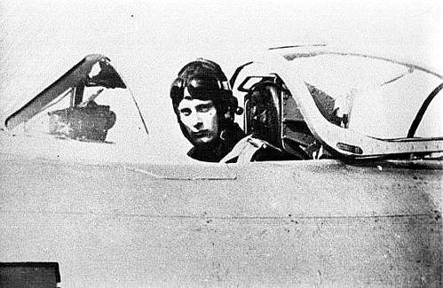
Юрий КОЗЛОВСКИЙ во время службы в Группе советских войск в Германии (1967 г.)

- Вы могли катапультироваться, не уводя самолет от города?
- Такая техническая возможность существовала. Но воспользоваться ею - нет, конечно, было нельзя. Тянул подальше от города, сколько мог. Катапультировался на пределе, метров с 200. Помню открытие парашюта и почти сразу удар о землю. Я вскочил, но тут же упал. Стал ощупывать ноги - штанина мокрая от крови, боль адская. Идти невозможно. Достал неприкосновенный авиационный запас - перевязал жгутом ноги выше колен, рассовал все, что было в НАЗе, по карманам и пополз. Я слышал гул машин и решил двигаться в ту сторону.
Наутро я из тайги выполз. Кровотечение на холоде почти остановилось, но ниже колен все было синее и не двигалось. Я снял бинты, связал ноги вместе и стал перекатываться с боку на бок. Вспомнил Маресьева и решил, что главное сейчас - вылезти отсюда.
- Что было страшнее всего - холод, голод, боль, неизвестность?
- Медики потом говорили, одного из этих факторов было достаточно, чтобы я погиб. Даже Маресьев признавал, что динамика событий у меня нарастала жестче, чем у него, - хотя он полз 18 дней, а я три дня. Но он был в теплом летном костюме, а я почти без одежды. У него не было открытых переломов, и он не истекал кровью.
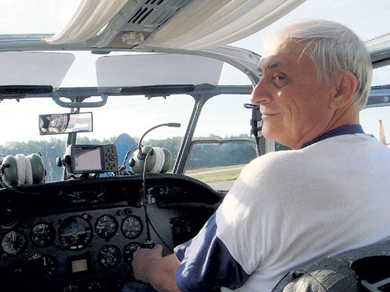
Юрий Валентинович и сегодня за штурвалом самолёта
- Вас искали 70 вертолетов - несколько раз пролетели над вами, но не заметили.
- Надо мной кружили вертолеты, мимо проехал местный житель на телеге - я пытался кричать, выстрелил в воздух из пистолета, но он не услышал. Будто все было против меня. Мне потом рассказали, что в то время, когда меня искали, Кутахов, главком ВВС, бегал по штабу и причитал: «Хоть бы он сдох, хоть бы сдох», - горько усмехается Юрий Валентинович. - Через три дня поступила команда прекратить поиски, но один пилот, Роберт Волков, решил еще раз слетать. Он потом говорил: у него появилась уверенность, что меня найдет. Но не нашел. Назад, в Читу, он полетел вдоль шоссе. Тут-то и увидел меня на белом гравии. Я был без сознания. В вертолет меня погрузили как труп, а там, от тепла, говорят, я очнулся и снова пополз…
С Волковым мы встретились позже. Мой товарищ пригласил меня в гости. Вдруг раздается звонок в дверь - входят двое: один гражданский, второй в форме, полковник. Я пошел навстречу гражданскому, мы обнялись. Это был Роберт. Я его раньше не видел, но понял, что он мне знаком. То ли где-то подсознательно его запомнил, то ли душа моя витала над ним. К сожалению, вскоре Волков умер от рака.
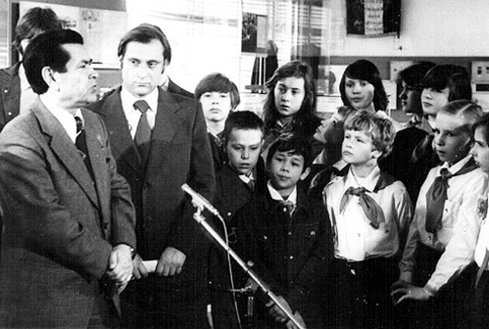
С Алексеем МАРЕСЬЕВЫМ в Музее Вооруженных Сил СССР (1976 г.)
Держаться до последнего
- Чем вы питались в тайге?
- Ничем - был шоколад, который в кармане перемололся в порошок, но я не мог его глотать, потому что во рту пересохло. Я мог глотать только таблетки кофеина - они были в запасе. Съешь таблетку - вроде нормально, можно дальше ползти. Настрой был такой, что отдыхать нельзя, и мозг это контролировал. Вероятно, я терял сознание, потому что врачи говорили, что иначе не смог бы выжить. Погиб бы от болевого шока.Кстати, буквально накануне аварии мы разговаривали с одним лейтенантом: что делать, если случится вынужденная посадка, ведь в Забайкалье города разбросаны на 500 километров друг от друга. Я тогда сказал: «Ну, во-первых, ты не упадешь точно посередине, в какую-то сторону будет меньше 250 километров, а во-вторых, нужно ползти - хоть куда. Нужно как можно дольше продержаться, чтобы дать время поисковым группам. Будешь бороться до конца - тебя найдут».
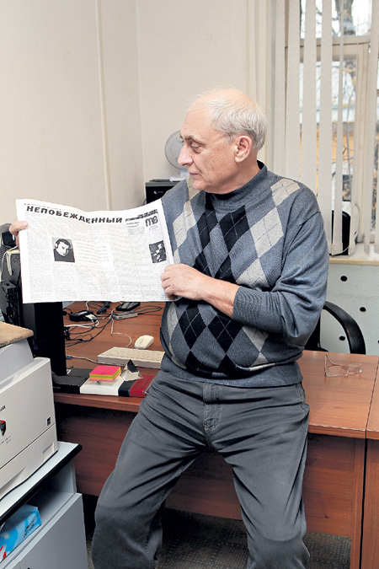
Статью в «Комсомольской правде» майор в отставке хранит до сих пор
- Как отреагировали, узнав, что предстоит ампутация ног?
- Хирург сказал, что началась влажная гангрена, надо резать и чем раньше, тем лучше. Я согласился: «Что делать - давай». И все - пошли готовить циркулярку. Во время операции я очнулся - как раз циркулярка в кость впивалась.
После ампутации была еще внутриполостная операция - открылось кровотечение в двенадцатиперстной кишке. Сказались последствия стресса.
- После ампутации вы надеялись, что будете летать, как Маресьев?
- Во времена Маресьева была война. Собьют - никто отвечать не будет, многие гибнут. Но кто мне даст летать на современных самолетах? Поэтому я гнал от себя эти мысли. После увольнения в запас работал в ОКБ имени Сухого в лаборатории по разработке и исследованию искусственного сердца, в 90-е пытался заниматься бизнесом.

В воздух поднялся только в 2011 году. Мой друг, фанат малой авиации Григорий Комаренко, гендиректор Подольского завода швейных машин, купил самолет. Когда я об этом узнал, говорю: «Гриш, дай прокатиться!» Поднялись с ним в воздух - ощущение, будто и не было перерыва! Руки помнят.
- А как с ногами?
- Без проблем. Я летал на симуляторе - авиационном тренажере, там предусмотрено торможение носками ног, а стопы-то не двигаются, но я приспособился. В этом году я и на воздушном шаре летал - освоил его управление, и на гидросамолете, и с парашютом прыгал.
- В наше время кто-то мог бы сделать то, что когда-то сделали вы?
- Многие говорят: окажись я в такой ситуации, я бы не смог. А я уверен: смог бы - жить-то хочется.

РОССИЙСКИЙ ПИЛОТ ПОВТОРИЛ ПОДВИГ МАРЕСЬЕВА

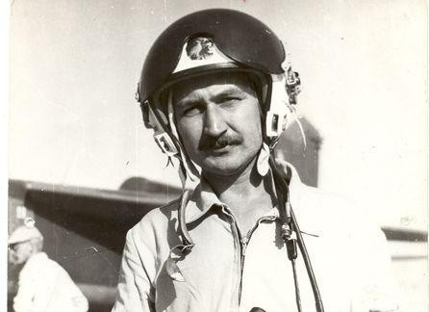

В России живут замечательные люди, а самые лучшие из них честно служат ей в армии и на флоте. Полковник ВВС Сергей Соколов остался в строю после тяжелейшего ранения, он единственный в России пилот, который летает с протезом ступни даже на реактивных самолётах! Спасибо ему за откровенный рассказ о себе и за фотографии разной поры. В Афганистане мы были в разные годы, эту страну не забыть - дай Бог, чтобы уберёг Россию от новой войны! Вот мой текст о подвиге Сергея Соколова, он на этой неделе опубликован в газете "Жизнь":
"Я - сокол!"
"Невозможное возможно – если есть железная воля и страстное желание победить! - считает Герой России Сергей Соколов, повторивший подвиг легендарного советского пилота Алексея Маресьева.
Впрочем, слово «повторивший» вряд ли подходит: Сергею было куда труднее вернуться в небо. У Маресьева не было обеих ног, но и самолёты в Великую Отечественную войну были проще и медленнее, чем в нашу реактивную эру.
- С вашей изуродованной ногой, боюсь, и по земле с палочкой ходить придётся, - сочувственно говорили Соколову в госпитале. – Забудьте о небе, с такой травмой вы уже не пилот!
Сергей тысячу раз проклинал ту афганскую пулю, которая перебила ему нерв левой ноги, ступня теперь была словно деревянной, он её не чувствовал. Ортопедическая обувь жёстко фиксировала голеностопный сустав, помогала ходить. Но для того, чтобы управлять самолётом, стопа должна быть подвижной – иначе с педалью не справиться. Соколов нашел выход: придумал хитрое устройство, которое позволяет сохранять сустав подвижным. Мучил раненую ногу тренировками, в прошлом – спортсмен-гимнаст, изобретал свои упражнения для гибкости. И вновь хотел вернуться на войну, в Афганистан.

Бой

Это был его 119-й боевой вылет. Задание было сложным – обнаружить и уничтожить станцию слежения, с помощью которой душманы наносили удары по воздушным целям в окрестностях Кабула. Соколов на своем "СУ-17" и его ведомый Грушковский на втором истребителе-бомбордировщике летели на малой высоте, буквально «облизывая» горы, подставляли себя, чтобы обнаружить врага.
По машине Сергея выпустили с земли ракету из ПЗРК «Стингер». Она попала между двигателем и левым крылом, самолёт сразу же свалился в штопор.
- Я сбит! – доложил Соколов по радио.
- Прыгай! – прозвучал приказ.
Пилот катапультировался, когда до земли оставалось совсем чуть-чуть. Приземлился в русло высохшей реки, не заметив сгоряча боли в сломанных рёбрах. Вытащил из аварийного запаса автомат Калашникова, приготовился к бою.
Из видневшегося вдали аула к нему бежали люди. Он насчитал полсотни и бросил – было уже не до арифметики. Душманы обходили его, стараясь окружить, зажать в кольцо.
Сергей разгадал их маневр:
- В плен хотят взять, гады! Не выйдет!
Лётчик принял бой - один против сотни "духов". Он бил из автомата, стараясь, чтобы каждый патрон был потрачен не зря.
Сражался уже раненым - пули попали в левую ногу и в область таза. Когда на помощь прилетели поисково-спасательные вертолёты с десантниками, Соколов был уже без сознания. Он лежал, прижав к груди гранату на боевом взводе.
- Оставил "лимонку" для себя, чтобы живым в плен не взяли, - говорит мне Сергей Александрович, вспоминая тот бой. – Домой тогда сообщили, что погиб. А я выжил.
В наградном листе написали, что Соколов в том бою уничтожил двадцать маджахедов.
В Москву представление к ордену Красной звезды было готово уйти с пометкой «Посмертно». Такие тяжёлые ранения врачи называют несовместимыми с жизнью.
Когда Сергей очнулся в госпитале в Кабуле, то увидел рядом шесть пустых флаконов из-под донорской крови - его собственная кровь разлилась бурыми пятнами в ущелье, где он принял последний бой. Теперь уже "крайний", как говорят лётчики. Соколов верил, что ещё повоюют. Жизнь возвращалась к нему вместе с болью. А он хотел не просто жить, желал сражаться и летать.

Прыжок
Но инвалиды не нужны армии, Соколову предложили уволиться в запас. Он отказался, написал в ЦК КПСС: «Хочу служить Родине в боевом строю!»
Лётчик лежал в госпитале в подмосковном Красногорске, когда пришёл ответ с разрешением оставить в кадрах.
- Хочешь служить – тогда терпи, нужно привести твой организм в норму! – приказали ему врачи.
Его тело резали каждый месяц – перекраивали кишечник, внутренние органы области таза. Сергей перенес двенадцать операций. Боль порой бывала столь адской, что в отчаянии приходила мысль покончить с собой:
- Зачем жить мучаясь, если не суждено летать?
Сергей поступил в Военно-воздушную академию имени Гагарина, закончил её, получил назначение на штабную работу.
А душа рвалась в небо. Однажды он снялся в телевизионной передаче «Это вы можете» - летал на учебном Як-18 вместе с инструктором. Пилоту не сказали, что Соколов – инвалид. Мол, у него просто большой перерыв в лётной работе.
Инструктор, испытав Сергея в воздухе, заявил перед камерой:
- Чувствуется, что он сохранил хорошие навыки, я бы сразу же выпустил его в самостоятельный полёт!
Передачу показали в эфире, просьбу о допуске к пилотированию отправили в высокие инстанции. Ответ пришёл – как удар обухом по голове:
«По медицинским показаниям допустить к лётной работе невозможно»

А на словах партийные боссы объяснили Соколову, что времена Маресьевых давно прошли, техника гораздо сложнее, а патриотизм – не повод, чтобы доверить самолёт инвалиду.

Победа

В 1991-м КПСС и СССР развалились, как карточный домик. Но медицинские инструкции остались: словно неприступная крепостная стена, не перепрыгнуть.
Но Соколов перепрыгнул – в буквальном смысле. Он стал спортсменом-парашютистом, приземлялся сначала на воду, затем на мягкий грунт. В 1994-м с группой инвалидов совершил прыжок на Северный полюс.
- Если я прыгаю, то и летать могу! – убеждал он авиационных врачей.
Комиссия почти была готова дать ему допуск к полётам, но хирург упирался:
- Не хочу, чтобы ты разбился по моей вине.
В 1995-м Сергею Соколову за прыжок на Полюс присвоили звание Героя России. И тогда упорный хирург сдался:
- Созывайте комиссию!
Соколова допустили к лётной работе, записав в медицинских документах, что это особый случай.
После этого он стал летать сам – на поршневых самолётах, на вертолётах и даже на реактивных истребителях. Налетал более трех тысяч часов, освоил одиннадцать типов машин, заслужил много боевых наград, в 2006-м году получил высшую квалификацию военного пилота «летчик-снайпер».
Сейчас полковник Соколов на пенсии, но в свои 55-лет продолжает летать.
- Фамилия моя обязывает! – шутит он.
И уже серьезно говорит о своей мечте:
- Хочу создать на базе аэродрома РОСТО в Егорьевске авиационно-социальный комплекс. Чтобы молодёжь в любви к Родине растить, чтобы всем, кто грезит о полётах, давать здесь дорогу в небо.
Статья Григория Тельнова, впервые опубликованная в газете "Жизнь".

О профессии военный лётчик слагаются легенды – со времен появления самолетов отвага и мужество военных летчиков заставляют нас восхищаться. Советская проза, журналы и газеты XX -XXI века описывают подвиги летчиков Великой Отечественной войны. Они носили гордое звание Героев Советского Союза, были известны каждому человеку в стране, а их подвиги продолжили военные лётчики Российской Федерации, и нам, мальчишкам, которые мечтают летать, хочется быть на них похожими.

Филипов Роман Николаевич (1984-2018)

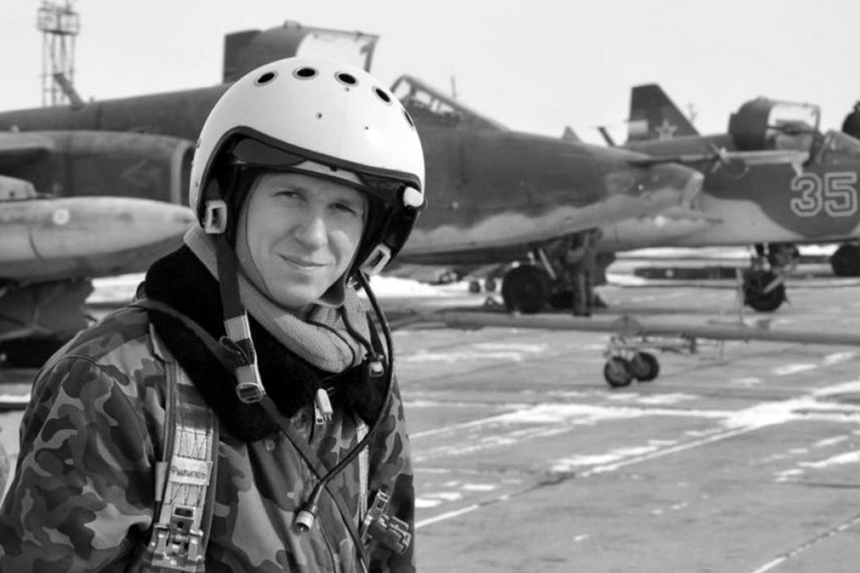
Роман Филипов родился 13 августа 1984 года в городе Воронеж. В 2001 году, окончил среднюю школу № 85 родного города. За время учебы, юноша отличался тягой к знаниям, увлекался спортом и мечтал освоить профессию военного летчика.
В 2006 году, мечта Романа осуществилась. Молодой человек успешно окончил Армавирский центр Краснодарского высшего военного авиационного училища летчиков имени Серова. Службу, офицер проходил в 187-ом гвардейском штурмовом авиационном полку, воинская часть № 13984, расположенном в селе Черниговка, Приморский край.
Являлся высококлассным пилотом штурмовой авиации. Неоднократно принимал непосредственное участие во всероссийских военных маневрах «Авиадартс», где в 2013 году, занял 2 место среди штурмовиков. Впоследствии служил в Краснодарском крае.
Позднее Филипова перевели для прохождения службы в Республику Крым, где летчика зачислили в личный состав 37-го смешанного авиационного полка, дислоцированного на авиабазе «Гвардейское». Занимал должность заместителя командира эскадрильи штурмового авиаполка.
В феврале 2018 года опытный пилот находился в служебной командировке в составе смешанного авиаполка в Сирийской Арабской Республике. Во время одного из вылетов, 3 февраля 2018 года, целью которого являлось патрулирование зоны деэскалацииИдлиб, в районе населенного пункта Серакиб, Штурмовик Су-25, на котором Филипов атаковал позиции боевиков «Джебхат ан-Нусры» подвергся атаке из переносного зенитного ракетного комплекса.
При попадании ракеты самолет отважного летчика получил серьезные повреждения одного из двигателей, о чем Роман успел сообщить на базу. Предпринимая самоотверженные попытки удержать поврежденную машину в воздухе, через какое-то время летчику все же пришлось катапультироваться.
Приземлившись с парашютом на враждебной территории, сразу же занял оборону и вступил в неравный бой с террористами. Огонь вел из пистолета Стечкина, а затем, когда кольцо окруживших бандитов сжалось практически вплотную - героически погиб, совершил самоподрыв гранатой со словами «Это вам за пацанов!».
Впоследствии ответным ударом российской артиллерии с применением высокоточных боеприпасов в данном квадрате соотечественники геройски погибшего летчика уничтожили более трех десятков боевиков террористической группировки «Джабхат ан-Нусра».
Заместителя командира эскадрильи штурмового авиаполка Восточного военного округа майор Романа Филипова 6 февраля 2018 года посмертно представил к званию Героя Российской Федерации Министр обороны генерал армии Сергей Шойгу.
Заключение
Таким образом, в ходе нашего исследования нами был сделан следующий вывод:

Да, военные лётчики трудом, мужеством, целеустремленностью доказали всем, что они настоящие люди. Герои.
С уверенностью можно сказать: «В «Повести о настоящем человеке» не только А. Мересьева можно назвать настоящим человеком. Это и комиссар Воробьев, и жители сожженной деревни Плавни, и обитатели сорок второй палаты, и летчик Кукушкин, и шеф госпиталя Василий Васильевич, и Ольга – любимая девушка Мересьева.
Все они верили в победу, не падали духом, были честными с людьми и самими собой, заботились об окружающих, не бросали в беде.
Мы благодарны Б. Полевому за эту книгу, за то, что она учит верить в себя, воспитывает лучшие человеческие качества.

Итак, наша гипотеза подтвердилась: Книга о подвиге военного лётчика влияет на формирование характера «настоящих людей»

Отрывок из моего сочинения:
В повести Б. Полевого на первом плане подвиг А. Мересьева. Тяжело раненый в незнакомом лесу он смог выжить и выйти к людям. Это подвиг. Но я хочу рассказать о Комиссаре С. Воробьёве, с которым познакомился Алексей в госпитале. Именно он помог и Алексею, и танкисту Григорию Гвоздеву вернуться к жизни. Комиссар вселил в их души надежду на будущее и сделал это ненавязчиво, подобрав к каждому больному в палате «свой особый ключик». Комиссар Воробьёв был тоже тяжело болен, но до последнего не сдавался, не изменял своим привычкам и заботился о людях, с которыми его связала судьба. Настоящий человек в повести был Комиссар Воробьёв, и впервые слова «настоящий человек» относились к нему. Очень хорошо, что в трудные минуты жизни Алексею повстречался такой человек. «И очень захотелось стать Алексею настоящим человеком, таким же, как тот, кого сейчас увезли в последний путь». Трудом, упорством, мужеством и целеустремленностью доказал всем и себе в первую очередь, что он настоящий человек.

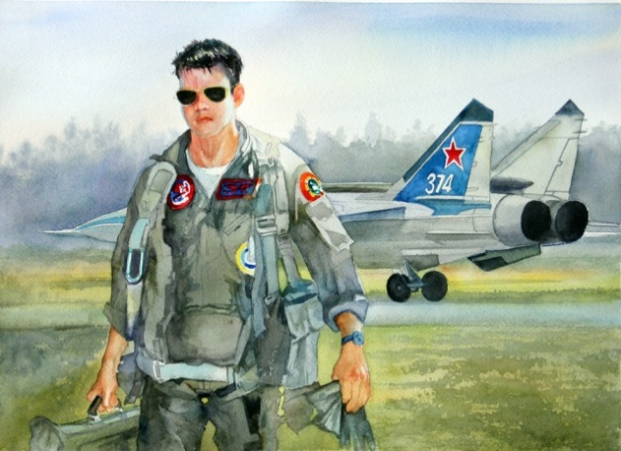

Используемая литература
- www.hrono.ru/biograf/bio
- www.nsportal.ru/shkola
- wikipedia.org/wiki/Маресьев Алексей Петрович
- Великая Отечественная война в лирике и прозе. В 2т. М.: Дрофа: Вече, 2002. (Библиотека отечественной классической художественной литературы).
- Венок Славы Антология художественных произведений о Великой Отечественной войне в 12 т. М.: «Современник», 1987.
- Вокруг тебя – Мир…: Методические рекомендации к книге для ученика. 6 класс/ К. Сухарев-Дериваз, , , , . М.: Наука/Интерпериодика,1999.
- Усольская Земля, редактор В. Скороход

